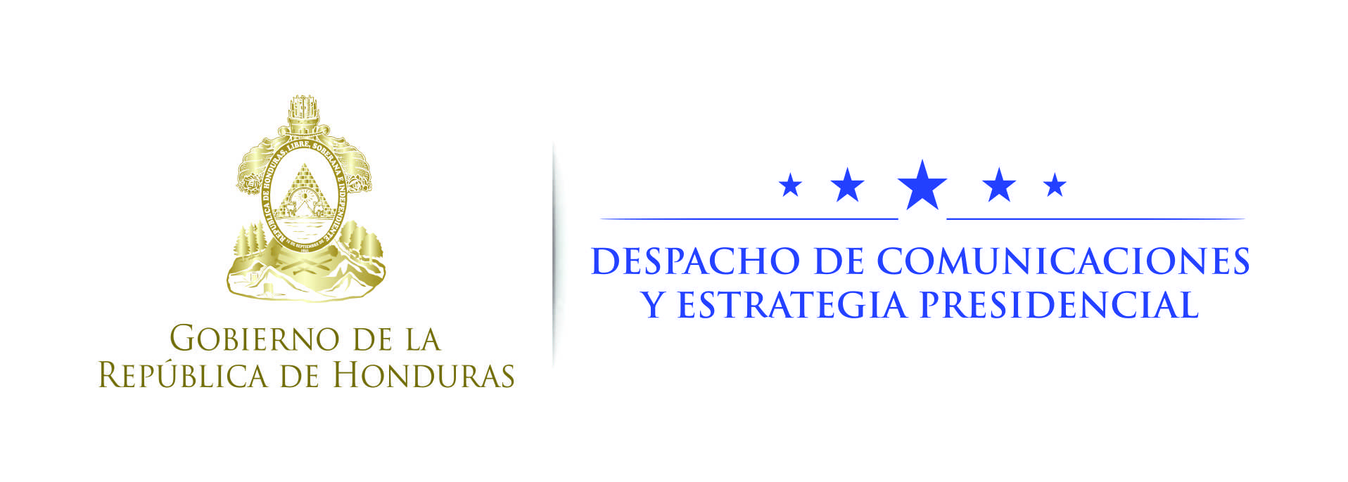

Nota de prensa

Presidente Hernández no está de acuerdo con la Ley de Portación de Armas
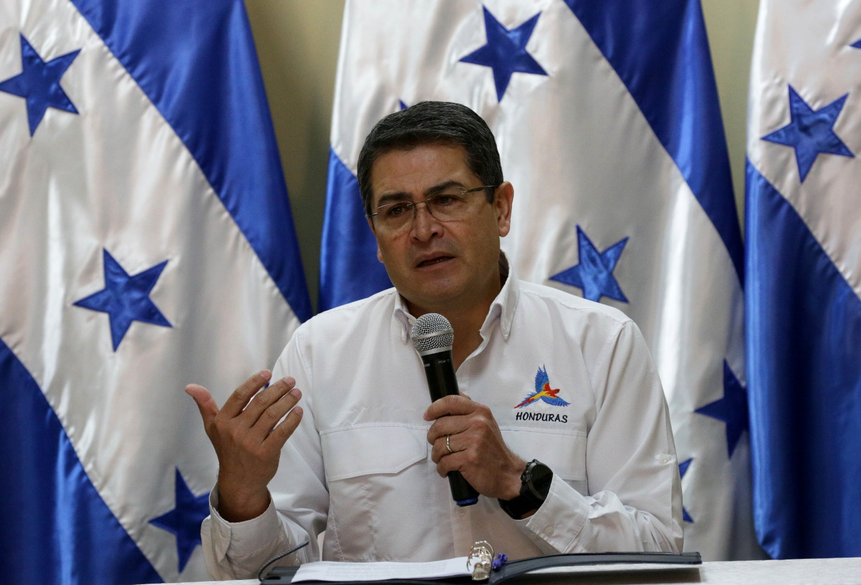
Tegucigalpa, 22 de agosto. El presidente Juan Orlado Hernández dijo hoy en conferencia de prensa, en Casa de Gobierno, que “no estoy de acuerdo con la Ley de Portación de Armas” en poder del Congreso Nacional.
“Nosotros estamos revisando toda la política de seguridad del país y en función de eso (hay que) ver no solo la normativa penal que está en el Código, sino, por ejemplo, la Ley de Portación de Armas”.
El Congreso Nacional aprobó una amnistía para el registro de armas, aunque se hayan adquirido irregularmente, la cual vence el 31 de diciembre de 2017.
El mandatario agregó que “hasta con el documento que tuvimos a la vista, no estamos de acuerdo con la Ley de Portación de Armas”.
“Lo repito y se lo he dicho al presidente (del Congreso) Mauricio Oliva y lo digo públicamente: me parece que el enfoque que le están dando a algunos temas en el Congreso, particularmente en este caso de la Ley de Portación de Armas”, no es el adecuado.
Es más –prosiguió- viéndolo del ángulo del ciudadano que quiere portar su arma, tiene derecho y es correcto, pero no se puede dejar de ver la parte delincuencial del uso de armas que pudieran ser legales, pero que no están legalizadas, o el uso de armas de guerra en manos de los delincuentes.
Además –agregó- “creo también que algunos temas en el ambiente electoral no se debaten de la manera más racional que si no hubiera una campaña política”.

